Консультация для родителей
«Закаливание – одна из форм профилактики простудных заболеваний детей»
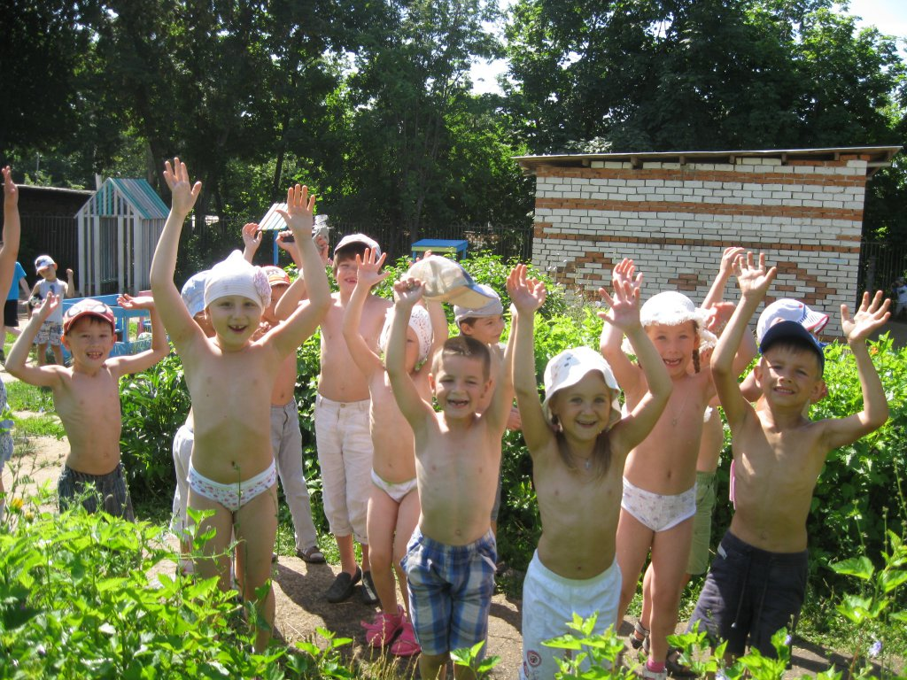
Если ребенок часто болеет – родители очень переживают, но не знают, что делать. Для повышения сопротивляемости организма ребенка инфекционным заболеваниям, применяется хорошо всем известный способ – закаливание целенаправленное использование естественных факторов природы, обеспечивающее повышение устойчивости организма к неблагоприятному воздействию низких и высоких температур воздуха, ветра, влажности, резких перепадов атмосферного давления.
Закаливание является важнейшим фактором сохранения здоровья детей. К средствам закаливания относятся воздушные и солнечные ванны, водные процедуры. Использование указанных средств закаливания в сочетании с физическими упражнениями приводит к наибольшему оздоровительному эффекту. Применение закаливающих процедур дает возможность выработать у ребенка условный рефлекс на охлаждение. Функциональные изменения кровообращения, возникающие при повторном местном охлаждении, характеризуются тем, что сосуды сужаются и расширяются, происходит как бы «гимнастика». В результате систематического и постепенного закаливания организма температура туловища снижается, а конечностей – повышается. Температура кожи в разных и симметричных участках тела выравнивается. При применении всех средств закаливания необходимо соблюдение нижеследующих важнейших принципов:
- дозирование процедур, в зависимости от возраста детей, их здоровья и индивидуальных реакций на действующие факторы;
- постепенное повышение интенсивности процедур: ежедневное, без перерывов их проведение, начиная с самого раннего возраста; постоянный контроль за влиянием процедур на организм; комфортное тепловое состояние детей, положительная эмоциональная настроенность.
Важно помнить, что после каждого простудного заболевания или длительного перерыва в проведении закаливающих процедур необходимо начинать закаливание с начала.
Воздушные ванны
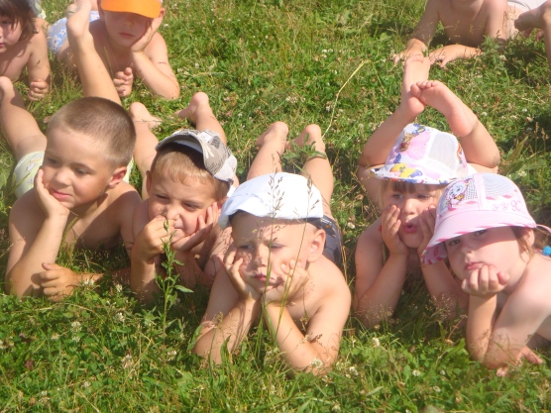
Закаливающее действие воздуха связано с разницей температур между ним и поверхностью кожи. Разница между температурой кожи одетого человека и окружающим воздухом. Как правило, невелика, поэтому отдача тепла организмом почти не заметна. Как только тело человека освобождается от одежды, процесс отдачи тепла становится интенсивным. Чем ниже температура окружающего воздуха, тем большему охлаждению подвергаются дети. Однако закаливающее действие воздуха зависит не только от его температуры. Существенную роль играют влажность и скорость движения воздуха.
Прием воздушных ванн проводят в хорошо проветренном помещении. Первые воздушные ванны для здоровых детей могут длиться 10-30 мин при температуре воздуха 17 С в зависимости от возраста. В дальнейшем их продолжительность увеличивается на 10 мин и доводится до двух часов.
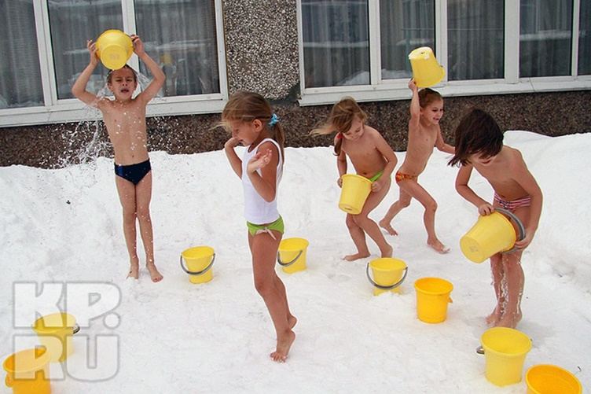
Водные процедуры, по сравнению с воздушными, безусловно, более энергичное средство закаливания. Применяются следующие их виды: обтирание и общее обливание тела, обливание ног, купание в открытых водоемах и контрастные процедуры.
Обтирание – слегка отжатой салфеткой обтирают вначале верхние и нижние конечности от периферии к центру, затем спину, ягодицы, шею, грудь, живот.
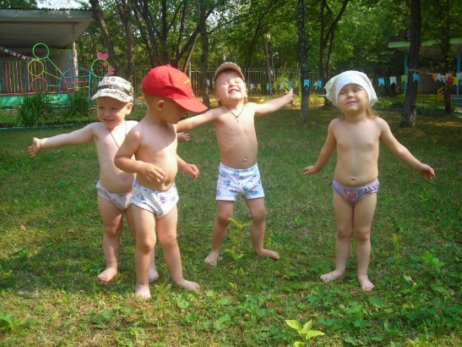
Солнечные ванны представляют собой климатическую процедуру, при которой обнаженное тело ребенка подвергается воздействию солнечной радиации, а также окружающей среды. Солнечные ванны целесообразно принимать утром, когда земля и воздух менее нагреты, жара переносится значительно легче.
Солнечный свет – мощное лечебное и профилактическое средство. Закаливание солнцем можно начинать с первых теплых весенних дней и продолжать его летом и ранней осенью.
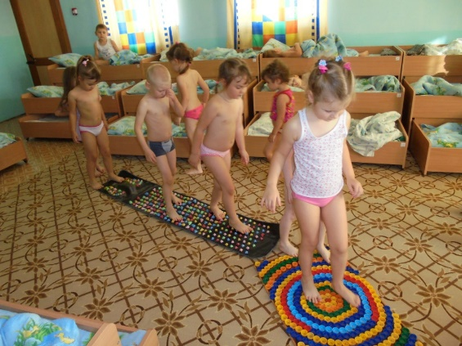
Хождение босиком – важное закаливающее средство, поскольку охлаждение ног дает рефлекторную реакцию спазма сосудов кожи, носоглотки, почек и чаще всего бывает причиной возникновения так называемых простудных заболеваний. Кроме того, хождение босиком является профилактикой плоскостопия.

Естественные силы природы – воздух, вода и солнечные лучи – были и остаются нашими союзниками, источниками бодрости и здоровья, непревзойденными средствами закаливания в летний период.

